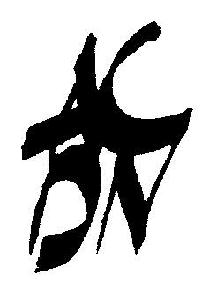
Action des Citoyens pour le
Désarmement Nucléaire (ACDN)
31, Rue du Cormier – 17100 - SAINTES
Tel : 06 73 50 76 61

contact@acdn.net http://www.acdn.net
Jean-Marie Matagne, président

Saintes, le 11 mars 2010

Monsieur le Président de la République
Palais de l’Elysée
55 Rue du Faubourg Saint Honoré
75008 – PARIS
Fax : 01 47 42 24 65
Objet : Désarmement nucléaire
Demande de référendum

Monsieur le Président,

En tant que citoyen, électeur et contribuable :

Je refuse la préparation, la menace et l’éventuelle exécution d’un crime contre l’humanité au moyen d’armes de destruction massive, nucléaires ou autres.

Je refuse que mes proches et moi-même en devenions un jour les complices ou les victimes.

Je refuse que notre condamnation à mort et celle d’autres individus et d’autres populations soient prononcées et exécutées, sans procès ni appel, par un seul homme : vous-même ou vos homologues des autres Etats nucléaires.

Je refuse que notre sécurité à tous repose sur une telle insécurité, un tel déni de justice, un tel défi à la démocratie, une telle inhumanité, et dépende de votre détermination à commettre un tel crime.

Je récuse donc toutes les armes nucléaires, celles de notre pays comme celles des autres.

C’est pourquoi j’ai l’honneur de vous demander :

1) d’engager la France, résolument et sans délai, avec les autres Etats nucléaires, signataires ou non du Traité de Non Prolifération nucléaire, dans un processus d’élimination de toutes les armes nucléaires, sous un contrôle strict et efficace et dans le cadre d’un véritable système de sécurité internationale ;
2) de consulter le peuple français par référendum sur la question suivante :
Voulez-vous que la France propose à toutes les nations de renoncer à sa force de frappe nucléaire et d'en démanteler les composants, dans le cadre d'un désarmement nucléaire, biologique et chimique, intégral, universel et contrôlé, et d'un véritable système de sécurité internationale ?

Veuillez agréer, Monsieur le Président, l’expression de ma très haute considération.

Jean-Marie Matagne

